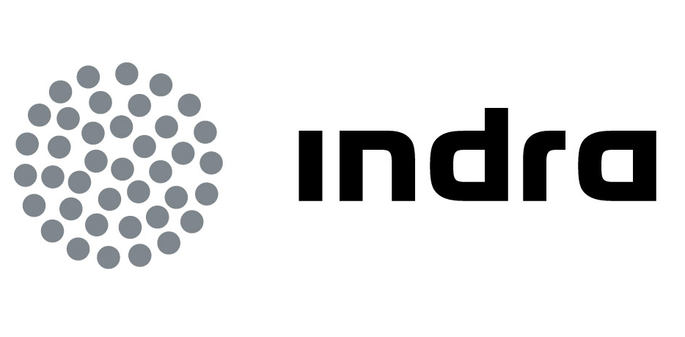 | Comunicado  de prensa | 

INDRA Y LA FUNDACIÓN INTELIGENCIA Y SOCIEDAD COLABORAN PARA IMPULSAR EL DESARROLLO DEL TALENTO

- La multinacional de TI ha firmado un acuerdo con la Fundación con el objetivo de facilitar la incorporación a la compañía de jóvenes muy inteligentes y colaborar en programas de formación emocional específicos

- Indra entra a formar parte del Consejo Asesor de la Fundación, dedicada al estudio de la inteligencia humana, así como al desarrollo del talento, con especial dedicación a niños y jóvenes muy inteligentes

- Este acuerdo responde a la apuesta de Indra por el talento y la diversidad como elementos clave para la innovación y la sostenibilidad

Indra, la multinacional de TI número 1 en España y una de las principales de Europa, y la Fundación Inteligencia y Sociedad han firmado un acuerdo de colaboración con el objetivo de impulsar el desarrollo del talento en España y aprovechar las capacidades que los jóvenes más inteligentes pueden aportar a la sociedad. Este acuerdo responde a la apuesta de Indra por el talento y la diversidad como elementos clave para la innovación y la sostenibilidad.

En virtud del acuerdo, Indra facilitará la incorporación a la compañía de los jóvenes muy inteligentes beneficiarios de los programas de la Fundación y además colaborará con la misma en el desarrollo de programas de formación emocional específicos, necesarios para que la integración de estos jóvenes sea un éxito tanto desde el punto de vista de su bienestar emocional como desde el punto de vista de su desarrollo profesional en la multinacional de TI.

Además, Indra entra a formar parte del Consejo Asesor de la Fundación, organización de utilidad pública sin ánimo de lucro dedicada al estudio de la inteligencia humana, así como al desarrollo del talento, con especial dedicación a niños y jóvenes muy inteligentes.

Los jóvenes muy inteligentes tienen a menudo dificultades de integración en la sociedad, tanto por falta de un sistema educativo adecuado a sus capacidades que les permita desarrollar su talento y su creatividad, así como por sus propias dificultades emocionales que les impiden en muchos casos desarrollar las habilidades sociales imprescindibles para tener acceso a las profesiones o funciones que sí son capaces de desarrollar por su inteligencia lógica.

La Fundación Inteligencia y Sociedad tiene entre sus fines la divulgación, difusión y publicidad de las características de las personas más inteligentes para facilitar su integración en la sociedad, así como la realización de actividades destinadas al desarrollo del talento y la educación en todos los ámbitos de la sociedad.

La gestión del talento y la diversidad en Indra

La captación, desarrollo y retención del talento y la gestión de la diversidad son áreas fundamentales para la innovación y la sostenibilidad y, por ello, una prioridad estratégica para Indra.

La multinacional de TI trabaja desde hace años en programas de desarrollo del talento mediante la incorporación de nuevos valores a la organización, así como mediante programas específicos de formación para los jóvenes talentos dentro de la misma. Los jóvenes muy inteligentes pueden aportar la creatividad y capacidad de innovación necesarias para marcar diferencias competitivas importantes en el ámbito de la empresa.

Por otra parte la diversidad, la integración de profesionales con distintos perfiles, capacidades, intereses, etc. es uno de los objetivos del modelo de gestión de personas de Indra. La diversidad favorece la innovación y el aprendizaje de la organización, gracias a la singular aportación de cada persona; permite incluir en el comportamiento diario de los profesionales valores de Indra como la sensibilidad y la originalidad; y además, genera un mayor compromiso con el proyecto empresarial.

Indra

Indra es la multinacional de Tecnologías de la Información número 1 en España y una de las principales de Europa y Latinoamérica. Es la segunda compañía europea de su sector por inversión en I+D, con más de 500 M€ invertidos en los últimos tres años. Las ventas en 2010 ascendieron a 2.557 M€ y su actividad internacional supone ya el 44%. Cuenta con más de 35.000 profesionales y con clientes en más de 110 países.

